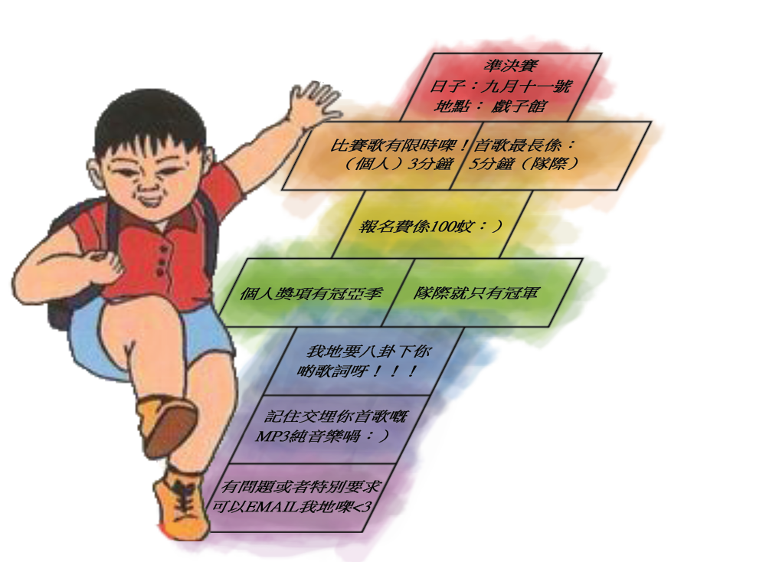
-------------------------------------------------------------------------------------------------------------------------
單位: |  |  |  | 個人 / 隊際
中文姓名： |  | 英文姓名：
階級： |  | 聯絡電話：
（如欲參加隊際比賽，請於下頁填上全部隊員的個人資料）
在準決賽表演的歌曲：
你會否出席八月二十一日（星期日）的簡介日？ |  |  | 會 / 否
請將此報名表連同以下檔案經單位主管寄至singcon.hkacc45@gmail.com。
- 在準決賽中播放的音樂（mp3格式）
- 歌詞（docx格式）
隊員資料（隊際適用）
隊名：
編號 | 單位 | 階級 | 中文姓名 | 英文姓名 | 聯絡電話
1
2
3
4
5
6
7
8
9
10
11
12
13
14
15
16
17
18
19
20
21
22
23
24
25
26
27
28
29
30

